CAPITULO II: CÁLCULOS JUSTIFICATIVOS

CÁLCULO ELÉCTRICO DE REDES PRIMARIAS.

2.0 NORMAS APLICABLES

Para definir los criterios y premisas de diseño, se ha tenido en cuenta las siguientes normas:

- Código Nacional de Electricidad Suministro 2 011.
- Código Nacional de Electricidad Utilizacion 2 006.
- NORMA RD 018_2002_EM/DGE.
- NORMA RD 018_2003_EM/DGE.

Las condiciones climatológicas del área del proyecto son sustentadas con información de temperaturas, velocidades de viento, presencia de hielo.

2.1 CARACTERISTICAS ELÉCTRICAS DEL SISTEMA.

Para los efectos del diseño eléctrico de líneas y red primaria se tendrán en cuenta las siguientes características.
- Tensión nominal de la red 13.2 kV.
- Frecuencia nominal 60 Hz
- Factor de potencia 0,95 (atraso)
- Altura máxima del area del proyecto 3950 m
- Conexión del neutro Efectivamente puesta a tierra
- Potencia de cortocircuito mínima 250 MVA

BASES DE CÁLCULO

- Caída de Tensión Máxima ± 5,00 %V.
- Pérdida de Potencia Maxima 3,0 %
- Pérdida de Energia Anula 1,50 %

2.2 CRITERIOS PARA LA SELECCIÓN DEL NIVEL DE AISLAMIENTO.

Para la determinación del nivel de aislamiento se ha considerado los siguientes aspectos, según la Norma IEC 815 (RD 018-2003 EM/DGE numeral 8.0);

- Sobretensiones a frecuencia industrial en seco
- Sobretensiones atmosféricas
- Contaminación ambiental

Condiciones de operación del sistema:

· Tensión nominal del sistema : 13.2 kV
· Tensión máxima del sistema : 24 kV
· Contaminación ambiental del área del proyecto : ligero
· Altitud máxima sobre el nivel del mar : 3 950 m.s.n.m

2.2.1 Factores de Correccion por altura y temperatura:

El nivel de aislamiento de las instalaciones situadas a altitudes superiores a 1 000 m.s.n.m., se incrementara en el valor de un factor de correccion Fc., definido como sigue:

Según IEC 71-1 (RD 018-2003 EM/DGE numeral 8.2).

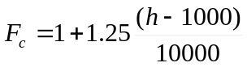

h = altitud por encima del nivel del mar

Entonces, el factor de correccion será: Fc = 1,3687

2.2.2 Determinación del nivel de aislamiento

Sobretensiones a frecuencia industrial

Según la Norma MEM/DEP 501 (RD -018-2003 EM/DGE numeral 8.1), la tensión de sostenimiento a frecuencia industrial entre fases y fase-tierra, en condiciones estándar, para una línea de nivel de tensión 22,9/13,2 kV debe ser igual a 50 kV.

Considerando el factor de corrección por altitud se tiene: 68.43 kV

Sobretensiones atmosféricas

El nivel básico de aislamiento (BIL) requerido por las líneas primarias, de acuerdo a la Norma MEM/DEP 501 (RD -018-2003 EM/DGE numeral 8.1), es 125 kV.

Aplicando el factor de corrección, la tensión critica disruptiva a la onda de impulso 1,2/50 ms, será de:

BIL = 171.08 kV (según recomendación ELPU 170 kV)

Contaminación ambiental

La zona del proyecto presenta un ambiente con escasa contaminación ambiental y producción de lluvias constantes en los meses de verano.

De acuerdo a la Norma IEC 815 Tabla I (RD -018-2003 EM/DGE numeral 8.3), el área del proyecto se considera con un nivel de contaminación Ligero.

De acuerdo a la Tabla II – Nota 1 de la mencionada Norma, para estas condiciones, se asume una línea de fuga específica mínima de 16 mm/kV.

La mínima línea de fuga total (Lf) a considerar, será el resultado del producto de la mínima longitud de fuga específica por la máxima tensión de servicio entre fases, considerando el factor de corrección determinado:

Lf = 24x1,3687x16 mm/kV = 525.58 mm.

2.2.3 Nivel de aislamiento requerido

El nivel de aislamiento exterior, calculado según las recomendaciones de la Norma IEC 71-1, para la red primaria se muestra en el cuadro siguiente.

Cuadro 2.2.3
DESCRIPCIÓN | Unidad | Valor
Tensión nominal del sistema | KV | 22,9
Tensión máxima entre fases | KV | 24
Aislamiento necesario por sobretensiones atmosféricas (BIL) | KV | 171.08
Tensión de sostenimiento a frecuencia industrial entre fases | KV | 68.43
Línea de fuga total | mm | 525.58

2.3 Selección de aisladores

- TENSIÓN DISRUPTIVA BAJO LLUVIA A FRECUENCIA DE SERVICIO :La tensión disruptiva bajo lluvia a la frecuencia de servicio que deberá tener un aislador, no debera ser menor a:

Uc = 2,1*(U*Fc+5).

Donde:
U : tensión nominal de servicio, en kV.
Fc : factor de corrección por altura. (1.3687)
Uc : tensión disruptiva bajo lluvia a la frecuencia de servicio, en kV.

Para el proyecto Uc = 76.32 kV.

  - TENSIÓN DISRUPTIVA EN SECO A FRECUENCIA DE SERVICIO

Los aisladores deberán ser diseñados de tal manera que la relación de su tensión disruptiva en seco a baja frecuencia, con la tension de perforación dieléctrica a baja frecuencia no exceda el 75%.

Según tabla 273-1 (Codigo Nacional Suministro 2011), para la tensión de 22.9 kV.
Vds = 75 kV. (tensión disruptiva en seco minima).

La tension corregida sera:
Vds = 102.65 kV.

Aislador para estructuras de alineamiento ó ángulo hasta 5°.

Teniendo en cuenta que la tensión de servicio es baja, se decide seleccionar los aisladores tipo PIN, por estar el nivel de tensión de servicio en el rango de 22.9/13.2 kV. Las principales características de los aisladores tipo PIN, se muestra en el cuadro siguiente;

Clase : ANSI | 56-3
Tensión de sostenimiento a la onda 1,2/50 (kV) | 192
Sobretension a frecuencia industrial húmedo (kV) | 80
Tension disruptiva en seco (kV) | 165
Línea de fuga (mm) | 533

Aislador para estructuras de anclaje y ángulos desde 30º

CARACTERISTICAS |  |  | STGS  28 kV
VOLTAJE DE FLAMEO PROMEDIO | A frecuencia ind (kV rms) | Seco | 114
VOLTAJE DE FLAMEO PROMEDIO | A frecuencia ind (kV rms) | Humedo | 87
VOLTAJE DE FLAMEO PROMEDIO | Al impulso  (kV pico) | Positivo | 187
VOLTAJE DE FLAMEO PROMEDIO | Al impulso  (kV pico) | Negativo | 202
Longitud de línea de fuga |  |  | 703
Minima tension de perforación a frecuencia industrial (kV rms) |  |  | 160

Conclusiones

Considerando el nivel de aislamiento requerido, las características de los aisladores, la capacidad de sostenimiento al impulso atmosférico del material de las estructuras, para la red primaria, se determina el uso de los siguientes aisladores:

CUADRO RESUMEN
Requerimientos | Valores requeridos | Aislador Pin | Aislador  Suspension
Tensión de sostenimiento a la onda 1,2/50 entre fases y fase a tierra.(BIL). | 171.08 | 192 | 187
Aislamiento necesario por sobretensiones a frecuencia industrial Vfi (kV). | 68.43 | 80 | 87
Aislamiento por Tension Disruptiva en Seco | 102.65 | 165 | 114
Línea de fuga total L (mm) a 3 950 ms.n.m. | 525.58 | 533 | 703

Aislador polimerico de suspensión, con conexión horquilla y lengüeta de 28 kV.
Aislador de porcelana tipo PIN 56-3.

2.4 SELECCIÓN DE PARARRAYOS

La zona del proyecto se caracteriza por ser de MUY ALTA actividad de tormentas eléctricas, clasificándose como Zona D de acuerdo a la norma MEM/DEP – 001, por ello es necesaria la instalación de Pararrayos en las subestaciones principales, en cada salida de línea y como protección de transformadores de distribución.
Para obtener los mayores márgenes de protección hacia los equipos contra sobretensiones internas y externas del sistema, los pararrayos que se utilizaran en este proyecto serán del Tipo Oxido Metálico con Auto-explosor.
Para seleccionar los pararrayos se ha considerado los siguientes criterios:
a) Equipo a proteger
Los pararrayos a emplearse en el proyecto serán para proteger los transformadores de distribución y evitar los flameos de los aisladores en las redes primarias, ante sobretensiones inducidas por descargas atmosféricas indirectas. Por tanto, se emplearán pararrayos autovalvulares de óxido metálico, clase distribución.
Selección de pararrayos de oxido metalico:
Tensión asignada:
MCOV ≥ Vmax_{ft} xke/(√3xkt)=22,9x1.35*1.05/(1,732*1.15) = 16,30.
Donde:
Ke: factor de aterramiento para sistema con neutro aterrado en la fuente.
Kt: factor de sobretensión temporal del pararrayos.
Caracteristicas del pararrayos seleccionado (según tablas):
Tensión asignada: V_{R} = 21 kV.
Tensión maxima de servicio continuo: MCOV = 17 kV.
Corriente asignada de descarga = 10 kA.
Valor máximo equivalente al frente de onda = 74,2 kV
Tensión residual máxima a 10 kA, onda de 8/20µseg = 69,3 kV.

2.5 COORDINACIÓN DE AISLAMIENTO

La coordinación de aislamiento es el proceso de correlacionar los esfuerzos eléctricos a los que se someten los equipos al aplicarse las sobretensiones previstas, con los niveles de protección de los pararrayos.

El grado de protección de un aparato protegido por pararrayos es expresado por medio del índice ó margen de protección (MP), que es la relación entre el nivel de aislamiento al impulso 1,2/50 y el nivel de protección del pararrayos (Tensión de Descarga V_{D}).

MP = (Nivel de Aislamiento (BIL)/Nivel de Proteccion) ≥1,5

El nivel de protección que ofrece el pararrayo de óxido metálico, está determinado fundamentalmente por la tensión de descarga (V_{D}) para una onda de corriente 8/20 μseg de 10 kA. = 69,3 kV.

MP = 125/69,3
MP = 1,8 (> 1,5).

2.6 SELECCIÓN DE LA POTENCIA DEL TRANSFORMADOR.

El presente estudio es para dotar del servicio eléctrico a la Institucion Educativa Inicial de Aricato, del Distrito de Phara, de la Provincia de Sandia Región de Puno.

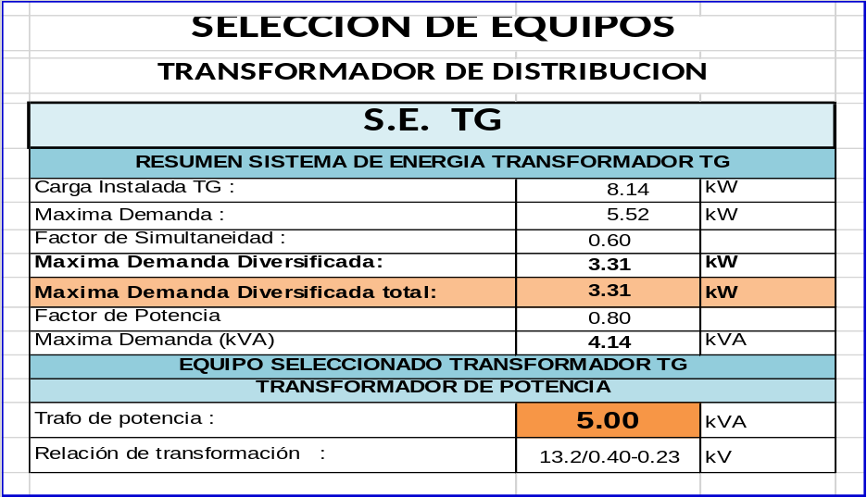
Transformador seleccionado = 5 kVA.

SELECCIÓN DEL INTERRUPTOR TERMOMAGNETICO.

Los calculos se muestran a continuación:

SELECCIÓN DE INTERRUPTOR
 | Potencia (kVA) | Icalculado (Amp) | Idiseño
C-01 | 5 | 8.2 | 15.00

2.8 SELECCION DEL CONDUCTOR NYY

- POR CAPACIDAD DE CORRIENTE

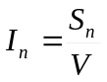
Para el transformador:
Sn = 50 kVA
V = 440 V
Reemplazando:
I = 113.63 A.
Id = 1.25*I = 142.04 A.

- POR CAIDA DE TENSION
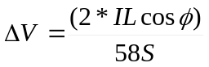
Donde:
∆V : Caida de Tension (%)
I : Intensidad (A)
L : Longitud del conductor (m)
S : Seccion del conductor (mm2)
Cosϕ : Factor de potencia (0.95)

Efectuando operaciones se tiene
∆V = 0.53 V.

Según tablas de conductores, seleccionamos el conductor NYY 2x35 mm2+25 mm2, el cual se montara desde los bornes del transformador hasta el interruptor general del tablero general.

2.9 CÁLCULO DE PARÁMETROS DE CONDUCTORES

2.9.1 Resistencia de los conductores

La resistencia de los conductores a la temperatura de operación “R_{L}”, se ha calculado mediante la siguiente fórmula:

R_{L} = R_{20°C} [1 + α (t – 20°C)]

Donde:
R_{20°C} : Resistencia del conductor en c.c. a 20°C en ohm/km
α : Coeficiente de variación térmica del conductor en °C⁻¹
α = 0.00360°C⁻¹: para conductores de aleación de aluminio AAAC
t : Temperatura máxima de operación en °C ( t=40°C ).

2.9.2 Reactancia inductiva

La reactancia inductiva viene dada por la siguiente expresión:
XLT = 0,1734 log De/Ds, en Ohm/km
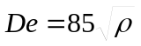 , en m
Ds = Radio equivalente del conductor, e igual a 2.117 r’ para conductor de 7 alambres
ρ = Resistividad eléctrica del terreno, se considera 250 Ohm - m
Reemplazando hallamos X = 0.989 ohm/km.

2.10 CAIDA DE TENSIÓN, PERDIDAS DE POTENCIA Y DE ENERGIA.

a) Caida de Tensión para sistemas monofásicos:

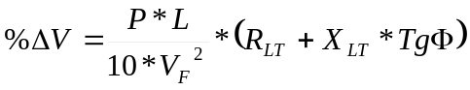
Donde:
%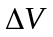 : porcentaje de caída de tensión.
P : potencia transmitida (KW).
L : longitud de vano (Km).
V_{F} : tensión de fase - neutro (KV).
R : resistencia unitaria del conductor a la temperatura de operación 40 °C (Ohm/Km).
X : reactancia unitaria del conductor para MRT (Ohm/Km).
ø : ángulo del factor de potencia.
Se utilizo el programa digsilent, cuyos resultados se muestran en hoja anexa.

2.11 CÁLCULO DE PUESTA A TIERRA

a) Calculo de la resistividad del terreno.
La medición de la resistividad del terreno con telurómetro de 4 bornes es una técnica que posibilita la determinación de la resistividad aparente del terreno para una profundidad equivalente a la separación entre electrodos “a”, (usando la configuración de Wenner) de forma rápida y sencilla, tal y como aparece en la figura siguiente:
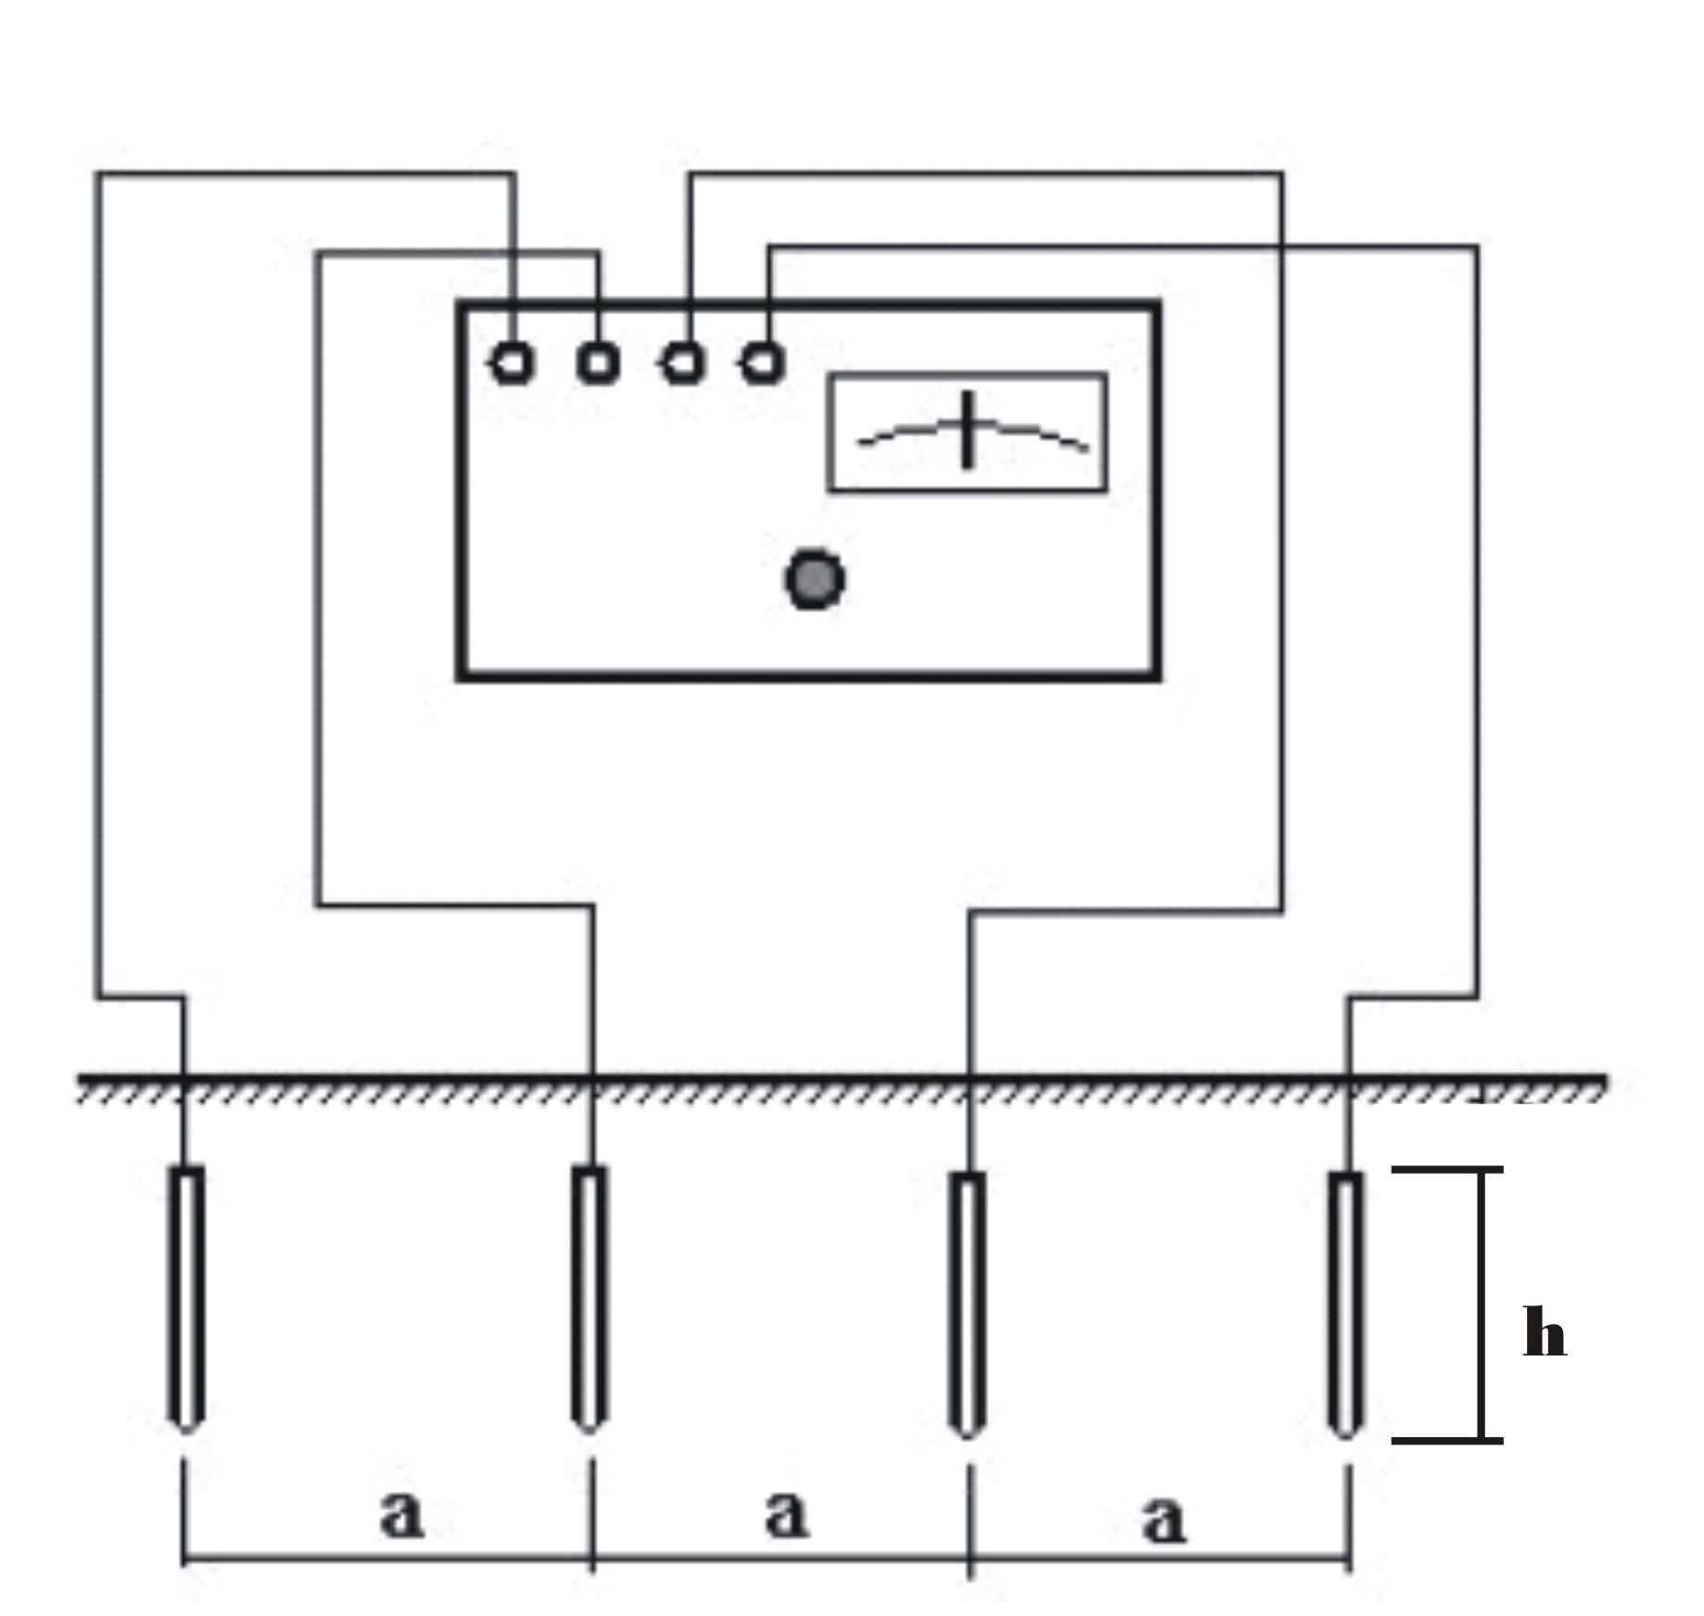

De esta forma la resistividad del terreno estará dada por:

En la práctica se utilizan electrodos asociados a los instrumentos que tienen una longitud de unos 30 cm o menores y se colocan en la superficie del terreno, esto implica que se utilizaría la formula.

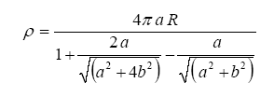
Donde:
a: Distancia entre electrodos en metros
b : Profundidad del electrodo en metros
R : Valor de resistencia obtenido en la medición con el telurómetro

Si a > 20b la expresión anterior se puede aproximar a:

Para nuestro caso para una separación de 4 m, tenemos los siguientes valores;
R = 3.13, reemplazando valores tenemos;
Profundidad enterrada del electrodo = 20 cm.
ρ = 78.66 ρ-m.

2.11,1 Configuraciones analizadas

Según el Normas Técnicas la sección mínima de 25 mm². De cobre, previendo descargas bruscas de corriente.

Lado de baja tensión:
Para el presente proyecto el tipo de conexion del neutro es multi-aterrado.

Varillas de puesta a tierra:

Se selecionará las varillas de puesta a tierra de acuerdo al terreno EN DISPOSICION VERTICAL.

TABLA (RESISTIVIDAD TIPICA DE SUELOS)

Naturaleza del terreno | Resistividad en ohmios metro
Terrenos Vegetales  Arcillas, limos  Tierra de cultivo  Arenas Arcillosas  Fango, turbas  Tierra aluvional  Arenas y dunas  Pedregales  Rocas compactas  Feldespatos secos | 10 - 50  20 - 80  50 - 100  80 - 200  150 - 300  200 - 500  250 - 800  300 - 1000  1000 - 10000  3000 - 20000

Valores de referencia, segun la experiencia sobre mediciones de resistividad tomada en diferentes zonas, lós cuales se proporciona en publicaciones de diferentes autores

Electrodos en disposición vertical con tratamiento de tierra mejorada

La resistencia propia para un sistema de puesta a tierra compuesta por un electrodo, se estima de acuerdo con la siguiente expresión:
Formula de Fagan Lee.
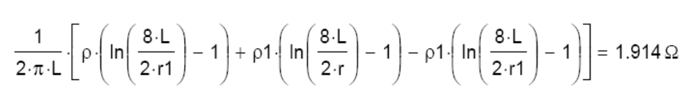
R_{PAT}

Donde:
R_{PAT} Resistencia de Puesta a Tierra.
L Longitud de la varilla (m)
ρ Resistividad del terreno (Ώm).
ρ1 Resistividad del cemento conductivo (Ώm)
r radio de la varilla (m)
r1 radio del terreno tratado.

FORMULA DE FAGAN- LEE
1 | LONGITUD DE LA VARILLA | 2.4 | m
2 | RADIO DE LA VARILLA | 0.008 | m
3 | RESISTIVIDAD DEL TERRENO | 78.66 | Ωm
4 | RADIO DEL TERRENO TRATADO | 1.0 | m
5 | RESISTIVIDAD DE CEMENTO CONDUCTIVO | 0.5 | Ωm
6 | RESISTENCIA DE PUESTA A TIERRA | 6.71 | Ω

Nota: se procederá al acarreo de tierra de cultivo, para el mejoramiento de la resistividad del terreno y poder cumplir con el valor de resistencia de puesta a tierra requerido (< 10Ω).

2.12 COORDINACIÓN DE PROTECCIÓN

2.12.1 Consideraciones generales

Se considerará como elemento principal de protección seccionadores fusibles (cut-out).

Los seccionadores fusibles (cut-out) se instalarán en todas las subestaciones de distribución, en los seccionamientos de derivaciones mayores a 1,0 km, con la finalidad de brindar protección y facilidad durante la operación del sistema.

Con el propósito de brindar seguridad y continuidad del servicio se ha considerado la selectividad entre seccionadores fusibles (cut-out), considerando que el tiempo de operación de los fusibles es una función del tiempo de la corriente de prefalla y el tiempo de la corriente de falla.

Para realizar la coordinación entre fusibles se puede emplear las denominadas tablas de coordinación, el criterio a cumplir es:

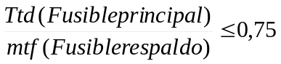

2.12.2 Valores de Corrientes de los Transformadores en el lado de Alta y Baja Tension.

Análisis en el lado de alta tensión.

- Sobrecarga:
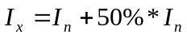
Donde:
Ix = Corriente de sobrecarga (A).
In = Corriente nominal (A).
- Sobrecorriente:
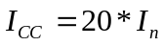
Donde:
Icc = Corriente de corto circuito (A) en un tiempo de 2 segundos.

- Corriente de inserción:
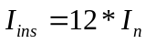
Donde:

Iins = Corriente de inserción.

Análisis en el lado de baja tensión.

Se deberá tomar en cuenta los siguientes parámetros.
P.I. = potencia instalada (KW).
M.D. = máxima demanda proyectada (KW).
Cos = 0,90

Potencia del Transformador (KVA) | Corriente Nominal Primaria (Ip) | Corriente Nominal Secundaria (Is) | Corriente de Sobrecarga A.T. 1,5 Ip. | Corriente de Cortocircuito A.T. 20 Ip(2,0 seg). | Corriente de Insercion 12 Ip (0,1 seg.)
50 | 3.78 | 113.63 | 5.67 | 75.60 | 45.36

POR TANTO EL FUSIBLE SELECCIONADO SERA DE:
Criterios de selección del fusible protector:
- If(0,1 s) ≥ 12xIn transfo.
- Icc > If (2s)
- In fusible > 1,5 In transfo.

FUSIBLE DE PROTECCIÓN 6 K.

Curva de carga térmica para un transformador de 50 KVA.

Tiempo (s) | Corriente (Amperios)
2 | 94.69
10 | 42.80
30 | 25.37
60 | 17.99

Curva de corriente de conexión para un transformador de 50 KVA.

Tiempo (s) | Corriente (Amperios)
0,1 | 45.45
1,0 | 22.73
10,0 | 11.36

Con el propósito de brindar seguridad y continuidad del servicio se ha considerado la selectividad entre seccionadores fusibles (cut-out), considerando que el tiempo de operación de los fusibles es una función del tiempo de la corriente de prefalla y el tiempo de la corriente de falla.
Con estos criterios y el apoyo de las curvas de Características de Operación de Fusibles tipo Chicote se calcula la capacidad de los fusibles protectores a instalarse en los seccionamientos de Línea.
Para obtener buena coordinacion se debe cumplir que la relación:
Tiempo de despeje máximo del fusible protector x 100 < 75%
Tiempo de fusión minima del fusible protegido
Para nuestro caso:
Tiempo de despeje máximo para 6k x 100 = 0,1414x100 = 51,14%< 75%
Tiempo de fusión minima para 10k 0.2765

El grafico se muestra a continuacion:

